
高齢期を迎えたあなたへ 今話題！オーダーメイド型終活！
カンタン資料請求
・商品カタログを
無料で郵送します
（セクション１）
高齢期、このような不安はありませんか？
不安① お金や自宅…子どもたちにどう残していこう…
不安② おひとり様で高齢、認知症がある
不安③ 子どもに障がいがあります。私が亡くなった後の子どもの生活が心配
不安④ 身元保証人がいないから、入院や老人ホームに入れない…
不安⑤ 葬式や納骨など死後の手続はだれがやってくれるだろう…



（セクション７）
無料相談された方もれなく全員にエンディングノートをプレゼント！

（セクション９）
無料相談であなたに最適なサポートを提案します！
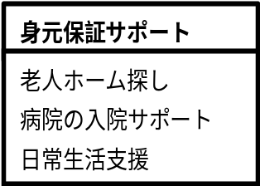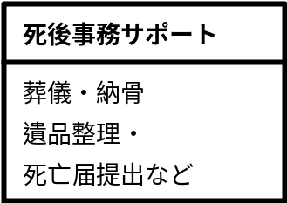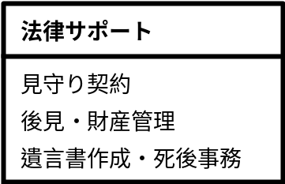


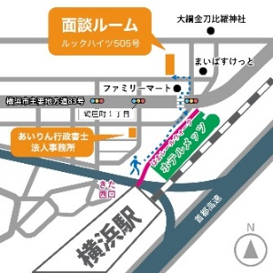
（セクション８）
終活の無料相談や資料請求はフリーダイヤルからお気軽に
0120-３３７-３４２
営業時間：９時～１８時（土日祝日は要予約）
担当者：篠原、伊藤
（セクション６）
ラインで無料相談する

（セクション３）
元気なうちに不安を解消！あなたらしい生活を送りましょう！
～終活サポートをご利用されたお客様の声～
横浜市N様 不安が無くなって心に余裕がでてきました！
川崎市T様 友人付き合いや趣味が増えました！
品川区S様 お金の心配が無くなり大好きな旅行にもたくさんいけるようになりました！
（セクション５）
〒２２１－０８３５
神奈川県横浜市神奈川区鶴屋町２－１２－１
カリオカビル６階
一般社団法人 終活サポートよこはま
（グループ あいりん行政書士法人司法書士事務所）
（セクション４）
ご利用の流れ
